Projekt: Deckelmontagevorrichtung

Gruppenmitglieder:
- Timo Schroller Hirschmann Automotive GmbH

- Talha Kilic Hirschmann Automotive GmbH

- Kübra Simsek Hydro Nenzing GmbH

- Aleksandar Markovic Hirschmann Automotive GmbH
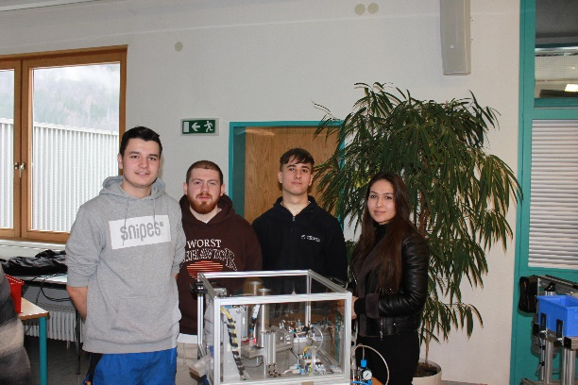

Aufgabenstellung:
Unsere Aufgabenstellung war es, Deckel, welche über einen Vakuumsauger aufgenommen werden, auf die Boxen aufzusetzen. Die Deckel sowie die Boxen werden mittels Pneumatik Zylindern aus den Magazinen geschoben. Die Fertigteile werden dann in die Fertigteilrutsche geschoben. Der Vakuumsauger ist auf einem pneumatisch angetriebenem Linearantrieb befestigt. Deckel und Box sind 3D-gedruckt. Die Deckelmontagevorrichtung soll in Zukunft als Programmierübung für die Lehrlinge von Hirschmann Automotive dienen.

Technische Daten/Funktion:
- Abmessungen: 450mm x 450mm x 518mm
- Materialien: Stahl, Aluminium, Kunststoff
- Funktion: Die Anlage wird elektrisch und pneumatisch betrieben.
- Besonderheiten: Das Projekt wurde von uns Lehrlingen selbst gestaltet.

